Министерство науки и высшего образования Российской Федерации

Федеральное государственное бюджетное образовательное учреждение  
 высшего образования **Московский авиационный институт**

**(национальный исследовательский университет)**

Филиал «РКТ» МАИ в г. Химки Московской области

**Тема «**Взаимодействие пользователя с музыкальным сервисом**»**

# Дисциплина Объектно-ориентированное программирование

**Специальность** 09.02.03 Программирование в компьютерных системах

**Выполнил**

Студент группы МП31-20 Афонин Д.С.

**Проверил**

Хаустова Н.Е.

Химки, 2023

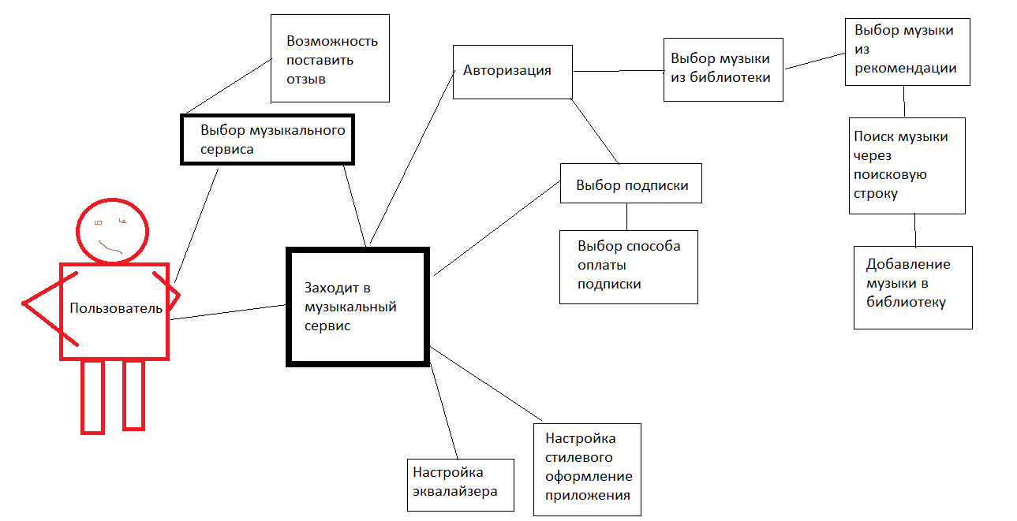

“Пользователь и Музыкальный сервис” может выглядеть таким образом:

Основной поток событий

1. Выбор музыкального сервиса
   1. Пользователь сравнивает музыкальные приложения, выбирая для себя самое оптимальное и удобное.
2. Авторизация
   1. Авторизация или создания аккаунта – то, без чего ни один музыкальный сервис не будет работать максимально удобно и выполнять большую часть функций.
3. Выбор подписки
   1. Почти все музыкальные сервисы нормально работают только по подписке, поэтому пользователь выбирает оптимальную подписку, которой будет пользоваться.
4. Поиск музыки в поисковой строке
   1. Один из способов прослушивания любимых треков. Для того, чтобы найти нужный трек, нужно знать хотя бы его название или исполнителя.
5. Музыка из рекомендаций
   1. Приложение видит, что ты слушаешь и добавляешь, исходя из этого выдает тебе похожие по жанру треки
6. Музыка из библиотеки
   1. Библиотека – это то место, куда пользователь добавляет понравившиеся треки.

Альтернативный поток событий

1. Выбор способа оплаты
   1. Отсутствие нужного способа оплаты
   2. Высокая комиссия
2. Настройка стилевого оформления приложения
   1. Не настраиваемое оформление в целом.
   2. Неудобный интерфейс
   3. Непонятные настройки
3. Настройка эквалайзера
   1. Отсутствие эквалайзера в целом
   2. Кодек, установленный в данном приложение устаревший или некачественный
   3. Нерабочий эквалайзер
   4. Мало предустановленные пресетов